
Infos zu geeigneter wetterfester Kleidung beim Reiten

Finden die Reitstunden immer statt?
- Ja, auch bei Regen finden die Reitstunden statt.
- Wir müssen jede Reitstunde berechnen, auch wenn Du wegen dem Wetter nicht kommst.
Wann werden die Reitstunden abgesagt?
- Bei Gefahr (z.B. durch Sturm) sagt die Übungsleiterin (meist über WhattsApp)
die Reitstunden ab.
- Wenn die Übungsleiterin die Reitstunden absagt, wird die Stunde natürlich nicht berechnet.
Welche Regenkleidung gibt es für Reiter?
- ganz gewöhnliche Regenjacke oder Reitregenjacke mit Reitschlitzen seitlich oder hinten
- keine „Flatter“-Ponchos oder Regenmäntel
- Rainlegs zum Schutz der Oberschenkel zum Überziehen über die normale Reithose
- Regenreithose (auch zum Überziehen)
- Regenüberzug über Reithelm
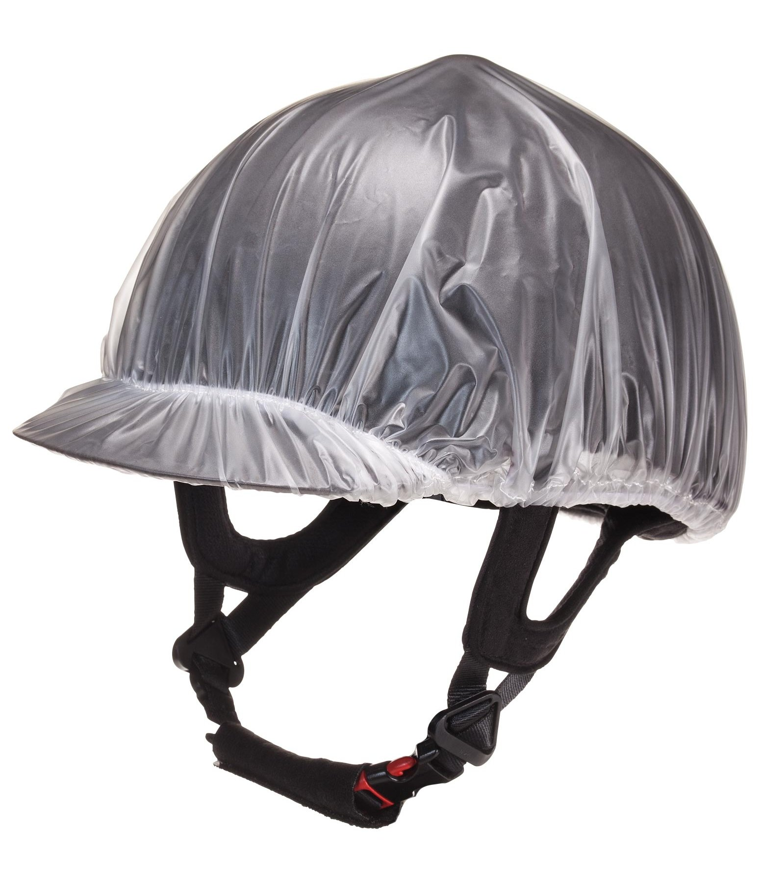
Überzug für Helm
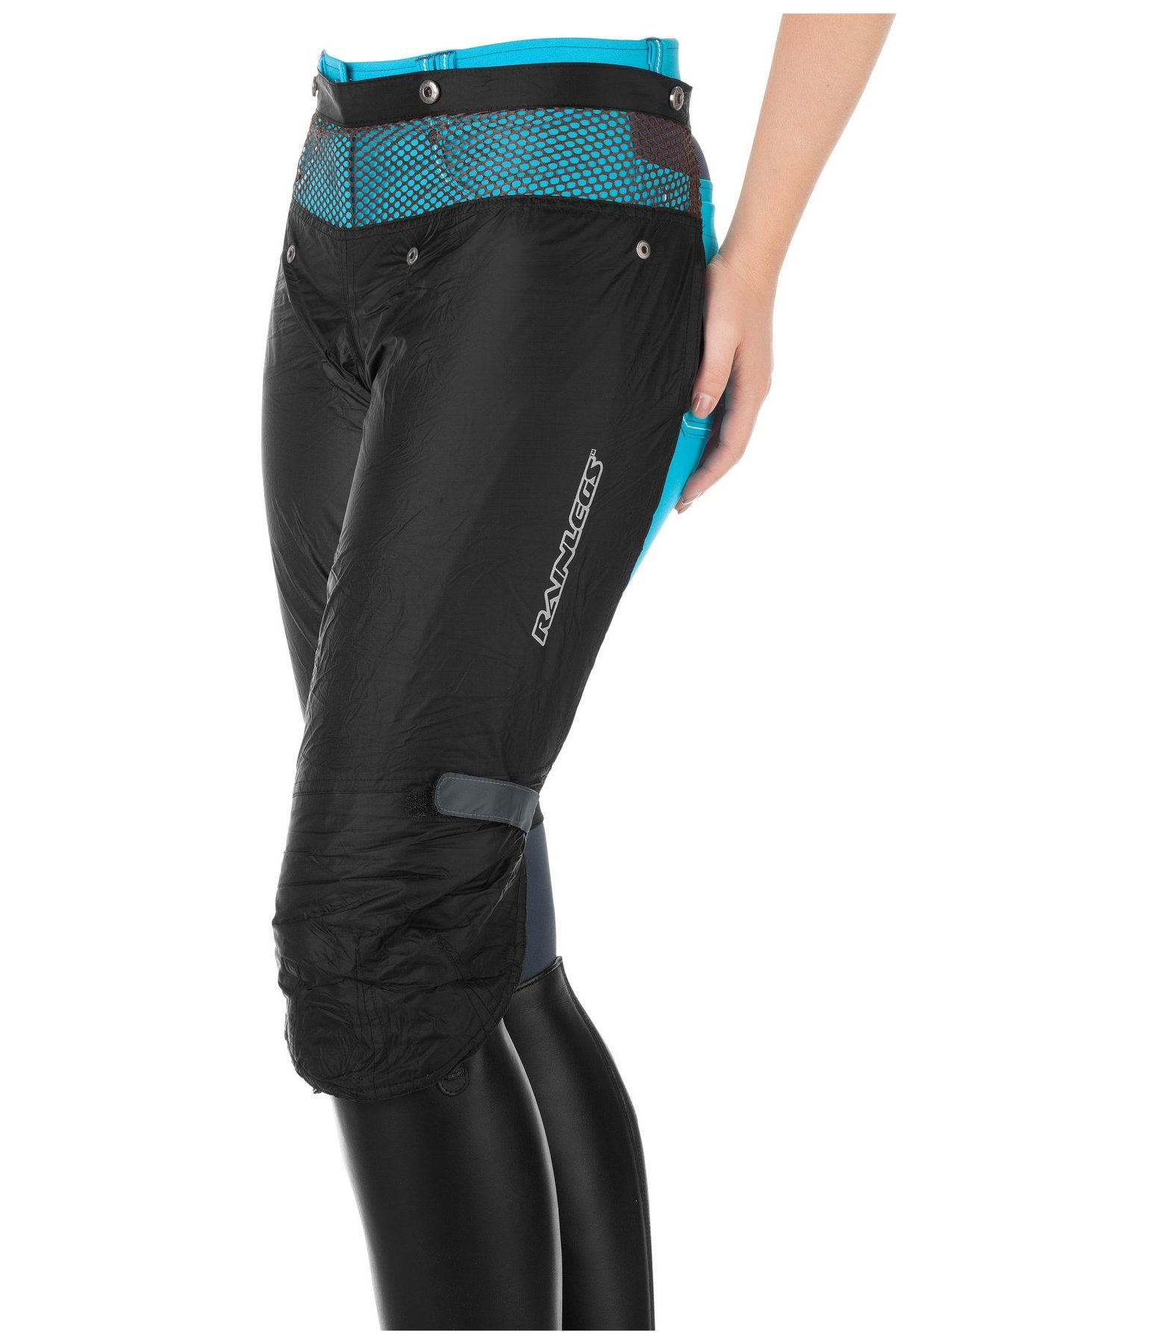
Rainlegs
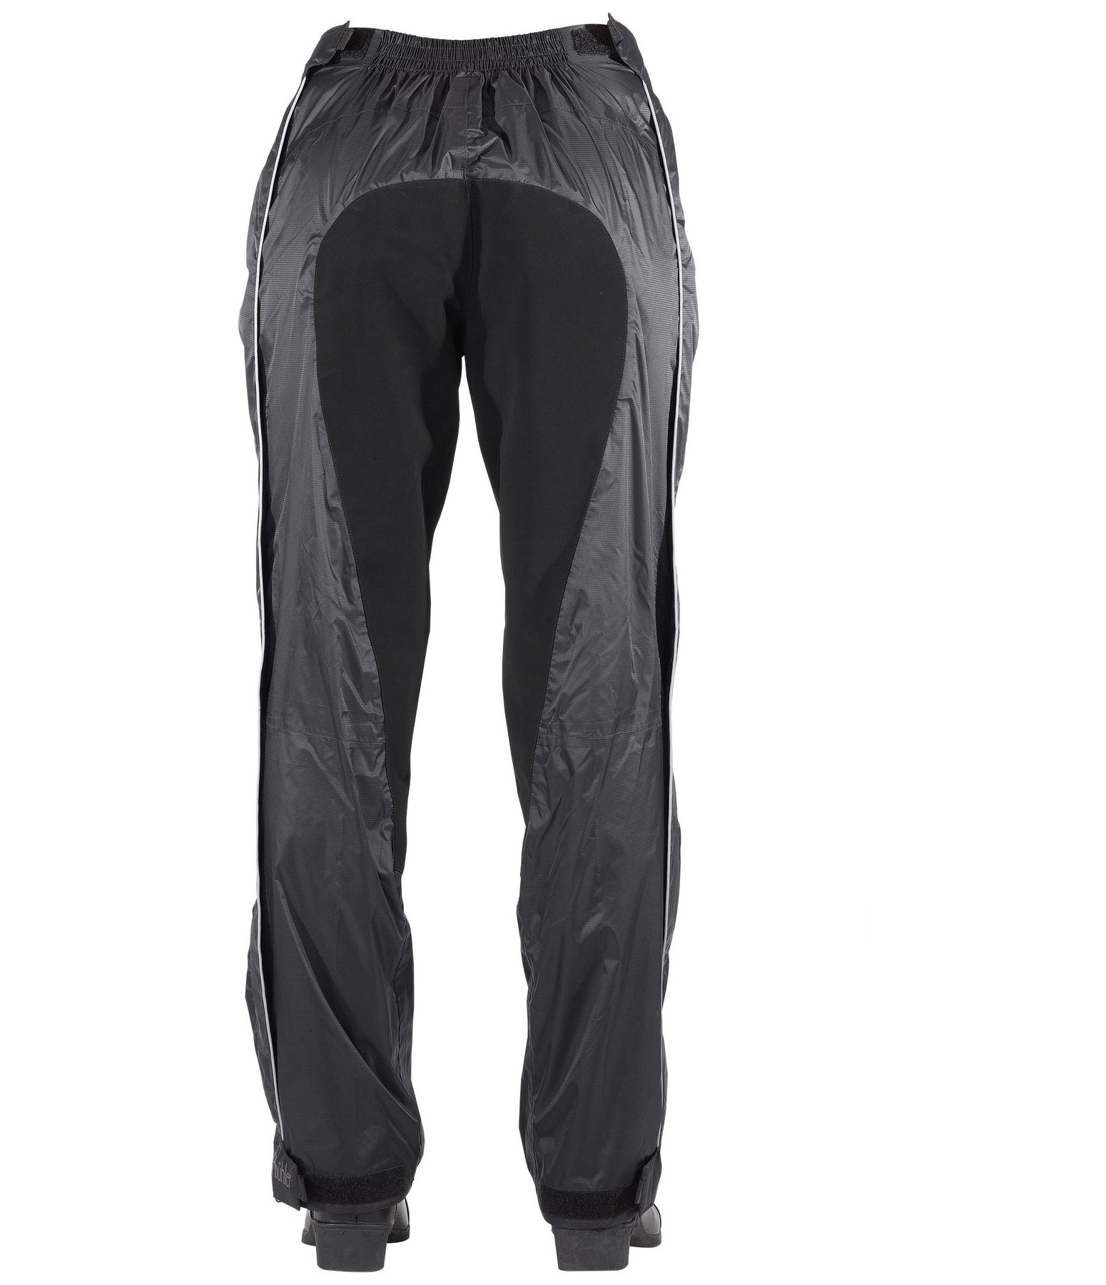
Regenhose zum Überziehen

Welchen Schutz der Ohren vor Zugluft gibt es?
- Oft haben die Reiter unter dem Helm ein Stirnband an. Das Problem ist dann meistens, dass der Reithelm nicht mehr richtig passt und rutscht oder dass das Stirnband vor die Augen rutscht.
- Die bessere Lösung sind entweder eine Sturmhaube wie beim Skifahren oder Earbags.
Welche Möglichkeiten gibt es, wenn es sehr kalt ist?
- Meistens reicht eine Strumpfhose oder lange Unterhose bzw. langes Unterhemd unter der Reitkleidung.
- Bei sehr kalter Witterung kann man auch spezielle Thermo-Reitbekleidung (oder auch gewöhnliche Thermo-Winterkleidung) anziehen.

Earbags
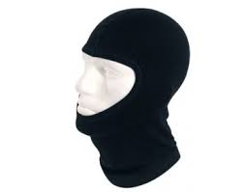
Sturmhaube
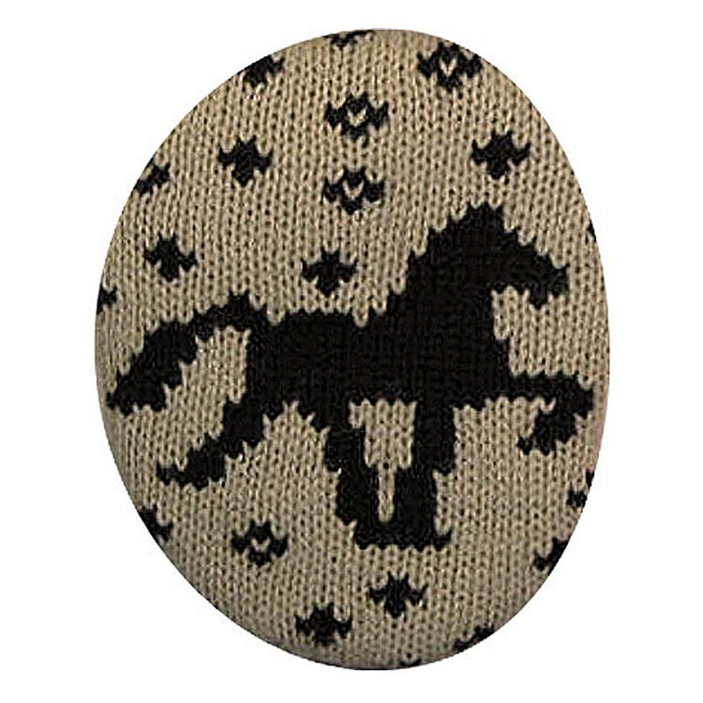
Earbags

Anziehen der wetterfesten Kleidung
- Bitte übt daheim schon alleine das Anziehen dieser Kleidungsstücke.
- Dann klappt es auch problemlos, wenn man es schnell braucht.
Sonnenschutz
- Bitte achtet auch auf ausreichend UV-Schutz – Sonnencreme.

